Nome: Hassan Augusto Bittencourt de Oliveira

Data: 27/01/2022

**Exercício de Programação Sinosbyte**

1. Primeiramente, criamos a pasta “exercicio_vaga_sinosbyte” e nela criamos dois arquivos (“aluno.py” e “informações.py”) em linguagem Python para melhor organização e resolução do problema.

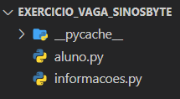

1. No arquivo “aluno.py” temos a classe chamada “Aluno”, a qual temos alguns métodos. O primeiro método é a “__init__” que tem o propósito de inicializar as propriedades da classe para um objeto específico, “self” representa o objeto que herdará essas propriedades.

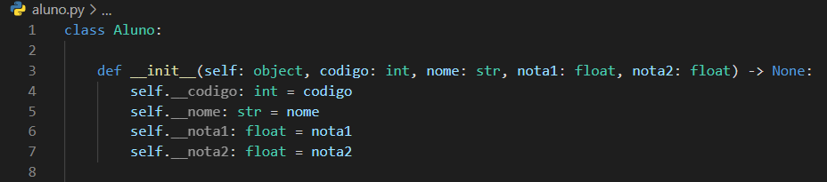

1. Adiante, temos alguns métodos property para cada parâmetro do objeto e para métodos auxiliares no desenvolvimento da questão. A função property cria e retorna um objeto de propriedade (ao invés de criar métodos getter(), setter() e delete(), economizamos linhas com o property.

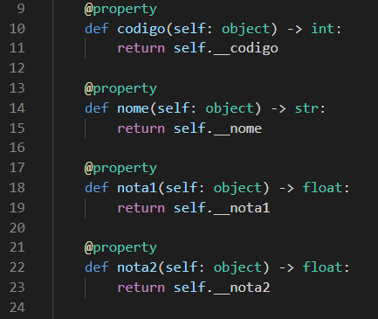

1. Os métodos auxiliares ditos acima foi o “media” e o “aprovado”. O método “media” calcula a média das notas e a retorna; e o método “aprovado” verifica e retorna se foi aprovado ou não de acordo com a média das notas.

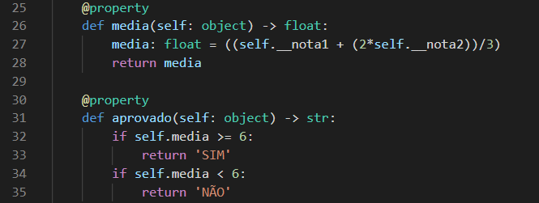

1. Por último, temos o método “__str__” o qual retorna uma representação de string do objeto.  
     
   
2. Finalizando o arquivo “aluno.py”, agora vamos para o arquivo principal “informações.py” o qual primeiramente contém a lista chamada “alunos”, e para cada índice dessa lista temos um dicionário com informações de cada aluno.   
     
   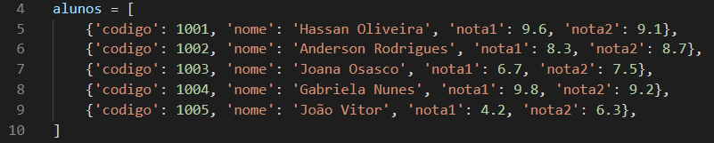
3. Adiante, criei uma lista vazia chamada “Lista_de_alunos”, a qual pela estrutura de repetição “for”, usarei para guardar as informações do objeto (inserindo no banco de dados) com as informações de cada aluno, por isso a criação dos dicionários.

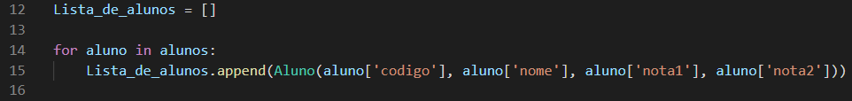

1. Agora, temos o método “solicitacao” a qual recebe como parâmetro o valor do “codigo” que o usuário digita na linha 25. Por meio de outra estrutura de repetição “for” e um “if” indentado, percorremos aluno por aluno no banco de dados e comparamos o “codigo” digitado com o “codigo” dos alunos. Não encontrando o “codigo”, o programa solicita novamente que entre com outro valor. E assim, na linha 26 imprimimos as informações do aluno em que o “codigo” de entrada é igual ao “codigo” do aluno.   
     
   